TRƯỜNG ĐẠI HỌC LẠC HỒNG - KHOA CÔNG NGHỆ THÔNG TIN
THUYẾT MINH CHI TIẾT SƠ ĐỒ HOẠT ĐỘNG (UML ACTIVITY DIAGRAM)
QUY TRÌNH THAO TÁC CHUẨN (SOP) VẬN HÀNH BÁN LẺ & CHỐNG LÃNG PHÍ
Đề tài: Nền tảng Quản trị Chuỗi cung ứng Chống lãng phí (Supply Chain Spoilage Predictor)
Mô hình: Cửa hàng Bán lẻ Tinh gọn LHU Mart liên kết Kho tổng DC Biên Hòa
GVHD: ThS. Lê Minh Nhật | Nhóm SV: Đỗ Tấn Du (123001364) & Đoàn Minh Quân (123000946)

1. TỔNG QUAN VỀ SƠ ĐỒ HOẠT ĐỘNG TRONG QUẢN TRỊ BÁN LẺ
Trong tài liệu đặc tả hệ thống thông tin và quản trị chuỗi cung ứng, Sơ đồ Hoạt động (UML Activity Diagram) đóng vai trò mô hình hóa quy trình nghiệp vụ (Business Process Modeling). Sơ đồ sử dụng kỹ thuật phân làn trách nhiệm (Swimlanes) nhằm quy định rõ ràng quyền hạn và nghĩa vụ của từng chủ thể tham gia, chỉ rõ từng trạng thái hành động, điểm rẽ nhánh quyết định (Decision Node), và cơ chế xác nhận điện tử hai chiều.
Hệ thống chuẩn hóa 2 quy trình vận hành mang tính kỷ luật cốt lõi trong chuỗi bán lẻ LHU Mart:
• Quy trình 1: SOP 5 bước Giảm giá xả hàng Quick Markdown & Đảo lô hàng mặt tiền kệ trưng bày (Rule 4 & Rule 10).
• Quy trình 2: SOP 4 bước Bàn giao ca trực & Đối soát tài chính hao hụt giữa hai ca làm việc (Rule 6 & Rule 11).

2. HÌNH ẢNH SƠ ĐỒ HOẠT ĐỘNG SONG SONG 2 QUY TRÌNH (DUAL-PANEL)
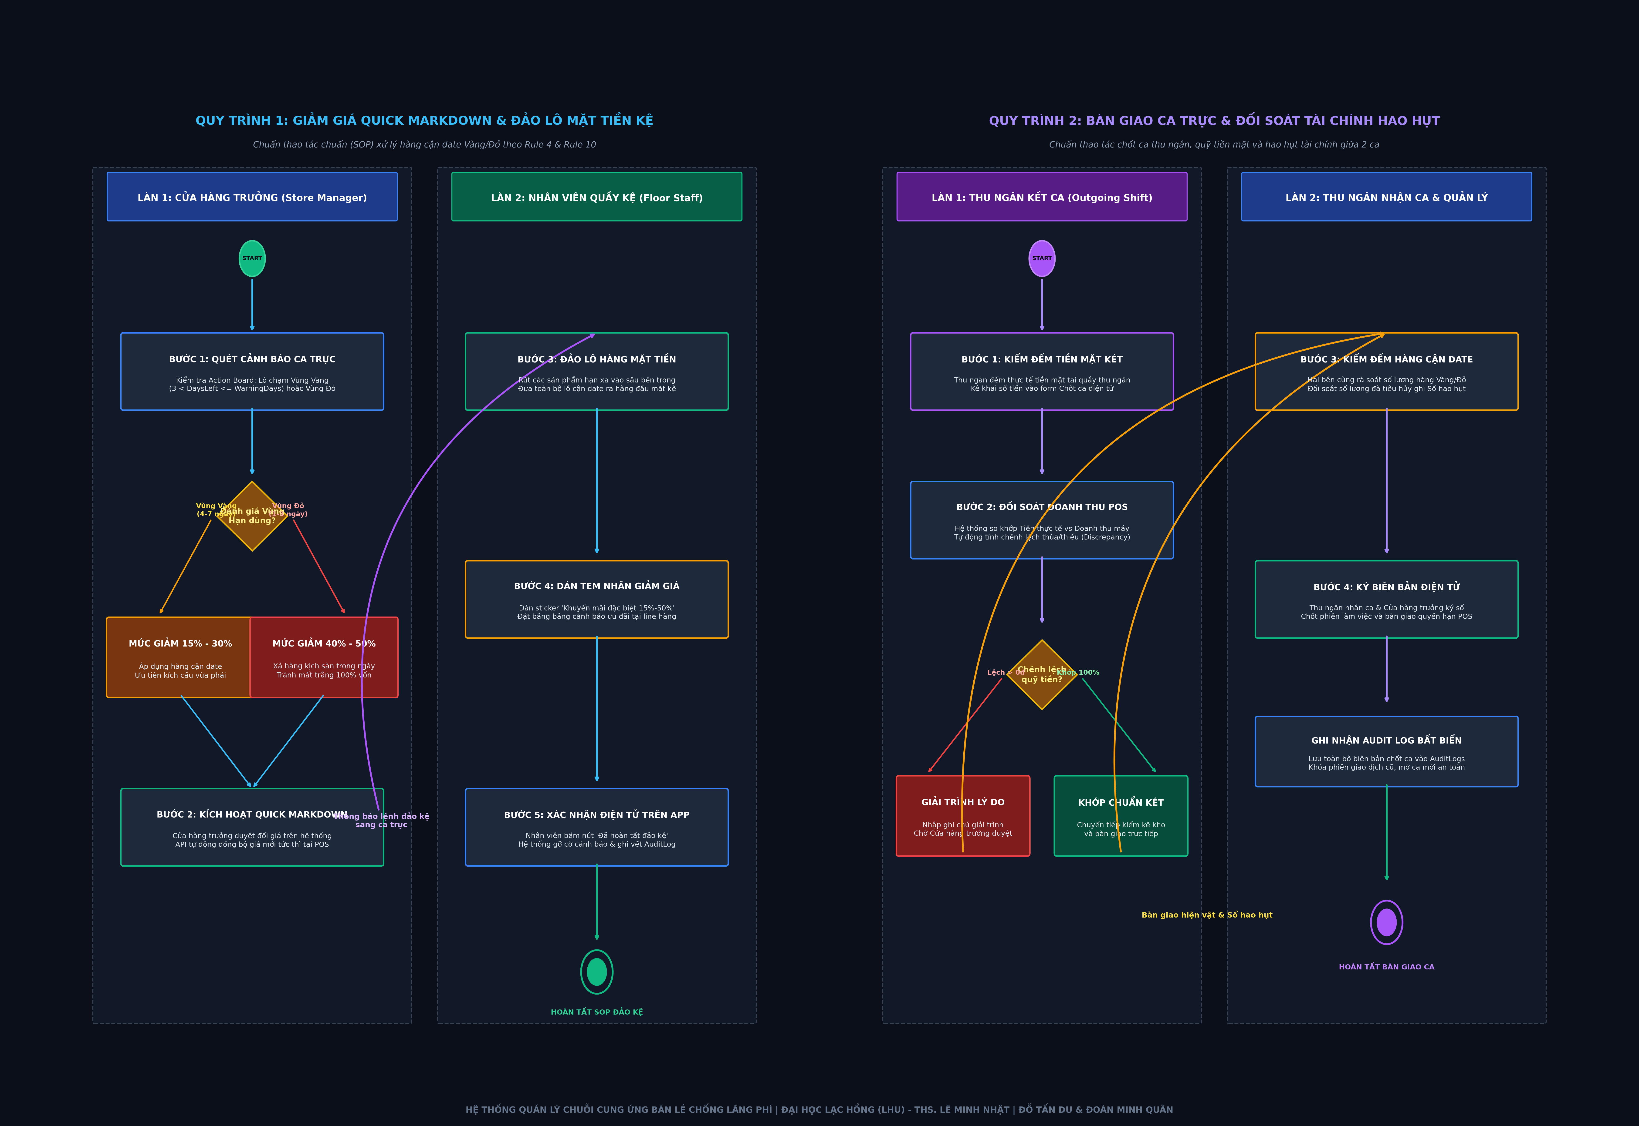
Hình 1: Sơ đồ Hoạt động UML Swimlane cho 2 Quy trình Thao tác Chuẩn (SOP Workflows)

3. QUY TRÌNH 1: QUICK MARKDOWN & ĐẢO LÔ MẶT TIỀN KỆ (5 BƯỚC SOP)
Bảng 1: Phân tích 5 bước thao tác chuẩn Quy trình Đảo kệ & Giảm giá Quick Markdown
Bước | Chủ thể thực hiện | Tên hành động | Chi tiết thao tác & Ràng buộc kỹ thuật
1 | Cửa hàng trưởng | Quét cảnh báo ca trực | Truy cập Action Board, lọc danh sách lô hàng chạm Vùng Vàng hoặc Vùng Đỏ cần xử lý khẩn cấp.
- | Cửa hàng trưởng | Quyết định mức giảm | Đánh giá DaysLeft: Vùng Vàng chọn giảm 15%-30%; Vùng Đỏ chọn giảm 40%-50% xả hàng kịch sàn.
2 | Cửa hàng trưởng | Kích hoạt Quick Markdown | Duyệt tỷ lệ giảm giá trên hệ thống. API tự động cập nhật bảng Batches và đồng bộ giá bán POS.
3 | Nhân viên quầy kệ | Đảo lô hàng mặt tiền | Nhận thông báo lệnh đảo kệ. Rút sản phẩm date xa vào trong, xếp toàn bộ lô cận date ra hàng đầu.
4 | Nhân viên quầy kệ | Dán tem nhãn giảm giá | Dán nhãn sticker 'Khuyến mãi đặc biệt 15%-50%' và đặt bảng cảnh báo ưu đãi tại line hàng.
5 | Nhân viên quầy kệ | Xác nhận điện tử trên app | Bấm 'Đã hoàn tất đảo kệ'. Hệ thống gỡ cờ cảnh báo, chuyển is_shelf_rotated = 1 và ghi AuditLog ROTATE_SHELF_FEFO.

4. QUY TRÌNH 2: BÀN GIAO CA TRỰC & ĐỐI SOÁT TÀI CHÍNH HAO HỤT (4 BƯỚC SOP)
Bảng 2: Phân tích 4 bước thao tác chuẩn Quy trình Bàn giao ca trực & Đối soát tài chính
Bước | Chủ thể thực hiện | Tên hành động | Chi tiết thao tác & Ràng buộc kỹ thuật
1 | Thu ngân kết ca | Kiểm đếm tiền két | Kiểm đếm thực tế tiền mặt tại quầy (phân loại mệnh giá), nhập số tiền vào form Chốt ca điện tử.
2 | Hệ thống & Thu ngân | Đối soát doanh thu POS | Hệ thống so khớp Tiền thực tế vs Doanh thu máy tính. Tính chênh lệch Discrepancy. Nếu lệch, bắt buộc giải trình.
3 | Hai bên cùng làm | Kiểm đếm hàng cận date | Hai thu ngân cùng rà soát sản phẩm Vàng/Đỏ trên kệ. Đối soát số lượng hàng đã tiêu hủy với Sổ hao hụt.
4 | Thu ngân mới & Quản lý | Ký biên bản điện tử | Ký số biên bản bàn giao điện tử 2 bên có sự giám sát của Cửa hàng trưởng kèm cam kết tuân thủ 3 chế tài kỷ luật Mục 15.2.
- | Hệ thống | Ghi Audit Log bất biến | Lưu trữ toàn bộ biên bản vào AuditLogs, đóng phiên ca cũ và mở quyền POS cho ca mới an toàn.

5. KẾT LUẬN VÀ GIÁ TRỊ THỰC TIỄN
Sơ đồ Hoạt động với kỹ thuật phân làn Swimlanes đã chuyển hóa toàn bộ 11 Quy tắc Nghiệp vụ cốt lõi thành hành động cụ thể, có trách nhiệm cá nhân rõ ràng và được giám sát điện tử 100%. Bộ tài liệu này tạo thành mảnh ghép hoàn hảo cho đồ án tốt nghiệp của nhóm sinh viên Đỗ Tấn Du & Đoàn Minh Quân, đáp ứng đầy đủ các tiêu chuẩn khắt khe về kỹ thuật phần mềm và ứng dụng thực tiễn.

